Приложение № 1
к документации об аукционе на право
заключения договора купли-продажи
лесных насаждений

Предмет аукциона № 8

Начальная цена предмета аукциона: 8 293 руб. 15 коп.
Кадастровый номер: 21:10:000000:6634
Ибресинское лесничество
Буинское участковое лесничество

Номер лесного квартала |  | Номер лесотакса-ционного выдела-делянки | Площадь лесосеки, га | Хозяйство, преобла-дающая порода | Породы | Объем, куб. метров
 |  |  |  |  |  | Деловая |  |  |  | Дрова | Хворост-неликвид | Итого
 |  |  |  |  |  | Круп-ная | Сред-  няя | Мел-  кая | Итого | Дрова | Хворост-неликвид
60 |  | 7(1) | 6,2 | м/л. | сосна |  |  |  |  | 6 | 1 | 7
 |  |  |  |  | береза | 2 | 1 |  | 3 | 7 | 2 | 12
 |  |  |  |  | осина | 5 | 1 |  | 6 | 256 | 72 | 334
 |  |  |  |  | итого | 7 | 2 |  | 9 | 269 | 75 | 353

ПЛАН ЛЕСНОГО УЧАСТКА
Местоположение: Чувашская Республика, Ибресинское лесничество, Буинское участковое лесничество, квартал 60

Вид разрешенного использования: заготовка древесины

СХЕМА
РАСПОЛОЖЕНИЯ ЛЕСНЫХ НАСАЖДЕНИЙ

Местоположение лесных насаждений: Чувашская Республика, Ибресинский район,
Ибресинское лесничество, Буинское участковое лесничество, квартал 60, выдел 7,
делянка 1.
Масштаб 1:10000 Площадь 6,2 га
Экспликация лесосеки

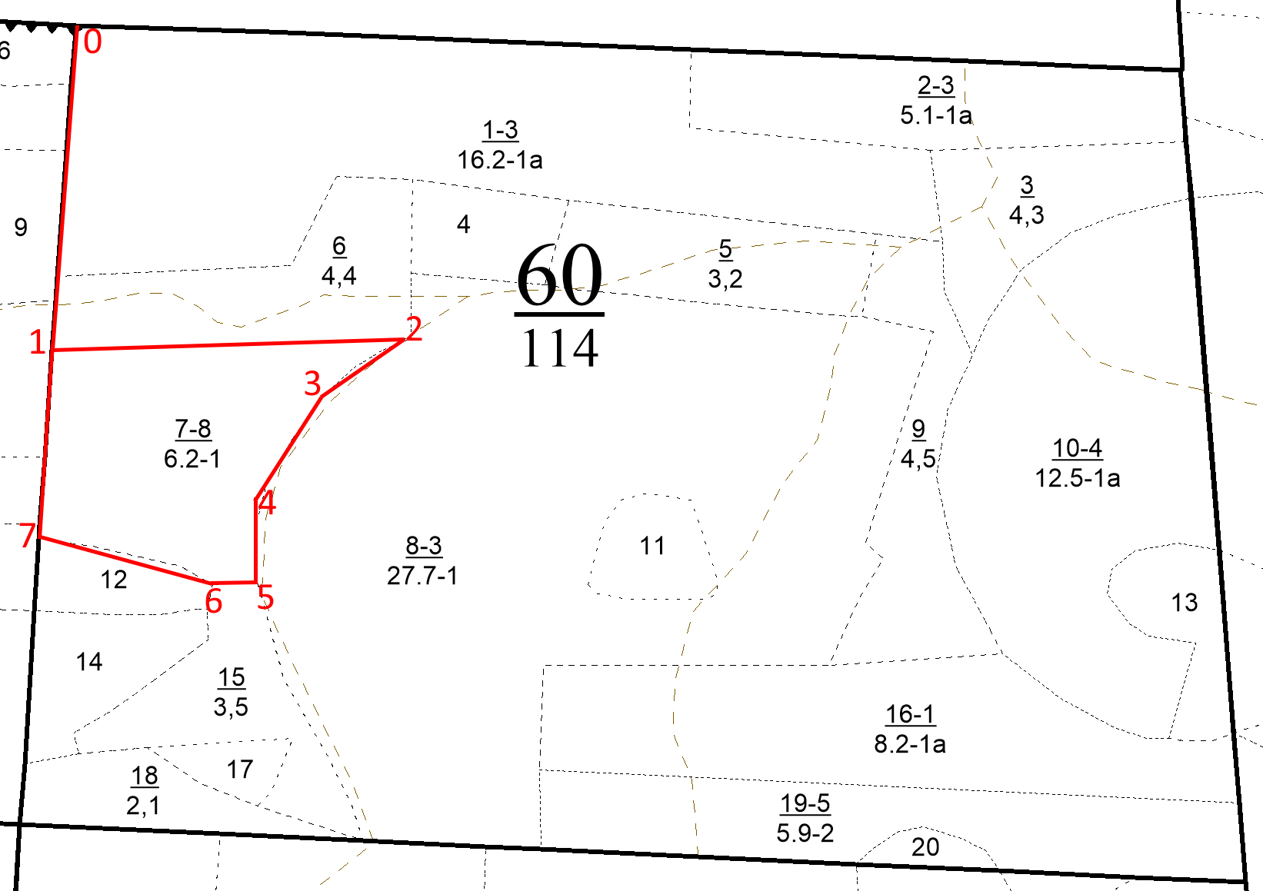
Данные инструментальной съемки границ лесного участка
0-1 | ЮВ – 11° | 355
1-2 | СВ – 75° | 390
2-3 | ЮЗ – 42° | 110
3-4 | ЮЗ – 19° | 128
4-5 | ЮВ – 18° | 70
5-6 | ЮЗ – 73° | 50
6-7 | СЗ – 89° | 200
7-1 | СЗ – 11° | 184,7

Условные обозначения: граница лесного участка

Таксационное описание лесных насаждений,
выставляемых на аукцион на право заключения
договора купли-продажи лесных насаждений
Наименование  участкового лесничества | №  кв. | №  выд. | Площадь,  га | Состав  насаждения | Возраст | Бони-  тет | Общий  запас вырубаемой древесины,  куб.м.
Буинское | 60 | 7 | 6,2 | 5Ос3Б2С+Е+Лп | 95 | 1 | 353

Характеристика лесных насаждений
га

Общая площадь - всего | в том числе
Общая площадь - всего | лесные земли |  |  |  |  | нелесные земли
Общая площадь - всего | покрытые лесной растительностью - всего | в том числе покрытые лесными культурами | лесные питомники, плантации | непокрытые лесной растительностью | итого | дороги | просеки | боло-та | дру-гие | ито-го
6,2 | 6,2 |  |  |  | 6,2

Целевое назначение лесов | Номер квартала (выдела) | Преобладающая порода | Площадь, га/  запас вырубаемой древесины, куб. м | в том числе по группам возраста древостоя, га / куб. м
 |  |  |  | молодняки | средневозрастные | приспевающие | спелые и перестойные
Буинское участковое лесничество
Защитные леса, запретные полосы, расположенные вдоль водных объектов | 60/7 | осина | 6,2/353 |  |  |  | 6,2/353

